10 Паттерны программирования
Задание 1. Конфигурационный менеджер (ConfigManager)
Разработать ConfigManager, который хранит настройки приложения.
- Метод SetConfig(string key, string value): задаёт значение настройки.
- Метод GetConfig(string key): получает значение настройки.
- Единственный экземпляр конфигурации должен существовать на всё
приложение.

Листинг программы:
using System;
namespace Task01
{
public class ConfigManager
{
private static ConfigManager? _instance;
private static readonly object _lock = new object();
private static Dictionary<string, string> _settings =new Dictionary<string, string>();

public void SetConfig(string key, string value)
{
_settings[key] = value;
}
public string? GetConfig(string key)
{
return _settings.ContainsKey(key) ? _settings[key] : null;
}
public static ConfigManager Instance
{
get {
lock (_lock)
{
if (_instance == null)
{
_instance = new ConfigManager();
}
return _instance;
}
}
}
}
}
namespace Task01
{
public class Program
{
public static void Main()
{
var config = ConfigManager.Instance;
config.SetConfig("theme", "dark");
config.SetConfig("language", "en");
config.SetConfig("User", "boga");
config.SetConfig("Main Browser", "FireFox");
Console.WriteLine("Конфиг(theme): " + ConfigManager.Instance.GetConfig("theme"));
Console.WriteLine("Конфиг(lang): " + config.GetConfig("language"));
Console.WriteLine("Конфиг(User): " + config.GetConfig("User"));
Console.WriteLine("Конфиг(Browser): " + config.GetConfig("Main Browser"));
}
}
}
Таблица 10.1 – Входные и выходные данные
Входные данные | Выходные данные
Theme : dark;  Language : en;  User : boga;  Main Browser: FireFox; | Конфиг(theme): dark  Конфиг(lang): en  Конфиг(User): boga  Конфиг(Browser): FireFox

Анализ результатов:
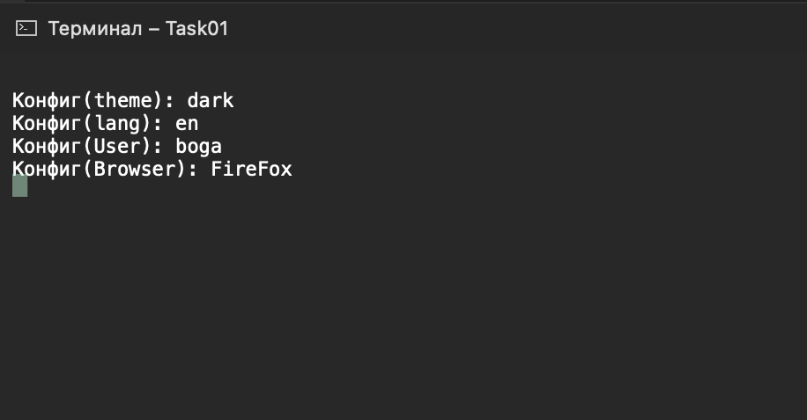
Рисунок 10.1 – Результат работы программы

